

ZAPATERIA ARTHER

González Diego Dulce Eylyn

Martínez Morales Carlos Alberto

Morales Vázquez Rodrigo Yael

Uscanga Pérez Jafeth Antonio

Zurita Fuentes Rene Gabriel



14 DE JUNIO DE 2020

UNIVERSIDAD VERACRUZANA

Facultad de Contaduría y Administración

|  |  |  |  |
| --- | --- | --- | --- |
| Fecha | Versión | Autor(es) | Descripción |
| 14 de junio de 2020 | 1.0 | Rodrigo Yael Morales Vázquez  Dulce Eylyn González Diego | Creación del documento |
| 20 de junio de 2020 | 1.1 | Rodrigo Yael Morales Vázquez  Dulce Eylyn González Diego  Jafeth Antonio Uscanga Pérez | Modificación del documento |
| 22 de junio de 2020 | 1.2 | Dulce Eylyn González Diego  Jafeth Antonio Uscanga Pérez | Comienzo del capítulo 2 |
| 24 de junio de 2020 | 1.3 | Rene Gabriel Zurita Fuentes | Insertar información capítulo 2 |
| 28 de junio de 2020 | 2.0 | Rodrigo Yael Morales Vázquez | Revisión del documento, comienzo capítulo 3 |
| 1 de Julio de 2020 | 2.1 | Dulce Eylyn González Diego  Rene Gabriel Zurita Fuentes | Implementación capítulo 3 |
| 2 de Julio de 2020 | 2.2 | Rodrigo Yael Morales Vázquez  Jafeth Antonio Uscanga Pérez | Correcciones del documento |
| 2 de Julio de 2020 | 2.3 | Rodrigo Yael Morales Vázquez  Jafeth Antonio Uscanga Pérez  Dulce Eylyn González Diego | Plan de Distribución  Anexos |

Contenido

1. Introducción 1

1.1 Propósito 1

1.2 Ámbito del sistema 1

1.3 Definiciones, Acrónimos y Abreviaturas 1

1.4 Referencias 2

2. Descripción General 3

2.1 Perspectiva del producto 3

2.2 Funciones del producto 3

2.3 Características del usuario 4

2.4 Restricciones 4

2.5 Suposiciones y Dependencias 5

2.6 Requisitos específicos 5

2.6 Requisitos comunes de los interfaces 9

2.7 Proceso funcional 10

2.8 Procesos no funcionales 10

3. Plan de Distribución 10

3.1 Responsabilidades 11

3.2 Programa 11

3.3 Recursos 11

3.4 Unidad de Despliegue 12

Anexos 12

# Índice de Tablas y Gráficos

Tabla 1 Características del Usuario 4

Tabla 2 Descripción de requerimiento funcional 1. 5

Tabla 3 Descripción de requerimiento funcional 2. 5

Tabla 4 Descripción de requerimiento funcional 3. 6

Tabla 5 Descripción de requerimiento funcional 4. 6

Tabla 6 Descripción de requerimiento funcional 5. 6

Tabla 7 Descripción de requerimiento funcional 6. 7

Tabla 8 Descripción de requerimiento funcional 7. 7

Tabla 9 Descripción de requerimiento no funcional 1. 7

Tabla 10 Descripción de requerimiento no funcional 2. 8

Tabla 11 Descripción de requerimiento no funcional 3. 8

Tabla 12 Descripción de requerimiento no funcional 4. 8

Tabla 13 Descripción de requerimiento no funcional 5. 8

Tabla 14 Descripción de requerimiento no funcional 6. 9

Tabla 15 Descripción de requerimiento no funcional 7. 9

Ilustración 1 13

Ilustración 2 13

Ilustración 3 14

Ilustración 4 14

Ilustración 5 15

Ilustración 6 15

Ilustración 7 15

Ilustración 8 16

Ilustración 9 17

Ilustración 10 18

Ilustración 11 19

# Introducción

Este plan de despliegue detalla desde el propósito del software hasta la unidad de despliegue en que se realizó. Cada uno de los puntos explicados en el plan de despliegue aseguran que el cliente dispone de toda la información necesaria del nuevo software. Cabe destacar que en la fase inicial del plan de despliegue se delimita y planifica el alcance del proyecto, en la fase Descripción General del proyecto se especifica la arquitectura del software en desarrollo, y por último en el Plan de Distribución se redactan todas las actividades para el despliegue del producto al cliente.

## Propósito

El propósito del presente documento es establecer cómo se llevará a cabo el desarrollo de la solución propuesta para la Zapatería Arther, esta empresa solicitó un sistema que funcione como intermediario entre los clientes y la zapatería, para obtener un mayor control sobre los productos y sus ventas.

Este documento es de interés para el cliente y los involucrados en el desarrollo del sistema.

## Ámbito del sistema

El siguiente proyecto se desarrollará para la Empresa denominada Zapatería Arther. El ámbito será organizar y controlar de manera automatizada, a través de un sistema **OWA** el inventario de la Zapatería Arther, el cual permitirá ampliar los alcances de los servicios de la empresa. El objetivo del futuro sistema será solucionar todos los problemas que tiene la empresa, para de esta manera satisfacer y lograr todas las metas que se ha planteado la empresa. Los usuarios que utilizarán este Sistema serán los clientes de la Zapatería Arther, y el Administrador de la empresa. El Sistema podrá interaccionarse en diferentes sistemas como en **Android, iOS, Windows, MacOS.**

## Definiciones, Acrónimos y Abreviaturas

Cuando lea este documento, verá que algunas palabras están representadas en fuentes, tipos de letra, tamaño y peso diferentes. Se representan diferentes palabras con el mismo estilo para indicar su pertenencia a una categoría específica. Los tipos de palabras representados de esta forma incluyen los siguientes:

**Android**: Sistema operativo móvil, desarrollado por Google principalmente pensado para dispositivos móviles.

**OWA**: (Online Web Application) por sus siglas en inglés, que significa Aplicación web online.

**Token**: Mecanismo de autenticación que puede usarse para autorizar el uso o acceso de servicios informáticos

## Referencias

González, A. N. (2011, 9 febrero). *¿Qué es Android?* Xataka Android. <https://www.xatakandroid.com/sistema-operativo/que-es-android>

colaboradores de Wikipedia. (2020, 7 abril). *Token de software*. Wikipedia, la enciclopedia libre. <https://es.wikipedia.org/wiki/Token_de_software>

Rouse, M. (2019, 26 agosto). *Web Application (Web app)*. Search Software Quality. <https://searchsoftwarequality.techtarget.com/definition/Web-application-Web-app>

# Descripción General

En esta sección del Plan del despliegue se especifica la perspectiva del producto hasta los procesos no funcionales del software. El Objetivo de esta sección es establecer un base del sistema y conforme a esta se puedan especificar cada uno de los requisitos funcionales y no funcionales del sistema y así no exista ambigüedades a la hora de implementar el software.

## Perspectiva del producto

Se implementará un sistema que permita controlar el tránsito de los clientes, y manejar el inventario de la Zapatería Arther. El sistema **OWA** a desarrollarse es un software independiente, ya que no tendrá relación con otros sistemas.

## Funciones del producto

Los procesos o funciones que conforman el sistema de información son los siguientes:

* Agregar productos
* Modificar productos
* Eliminar productos
* Registrar pedidos de apartado
* Generar Token de apartado temporal
* Notificar estado de inventario

A continuación, se detallan las funciones que el sistema le brindará a la empresa:

* **Agregar productos:** El Administrador de la Zapatería Arther, será el único usuario que podrá registrar los productos de la tienda en línea.
* **Modificar productos:** El administrador de la Zapatería Arther, será el único usuario que podrá modificar los productos de la tienda en línea.
* **Eliminar productos:** El administrador de la Zapatería Arther, será el único usuario que podrá eliminar los productos de la tienda en línea.
* **Registrar pedidos de apartados:** El cliente de la Zapatería Arther, será el usuario que podrá registrar pedidos de los productos de la tienda en línea, pero con la condición de apartado, puesto que el sistema solo le permitirá apartar algún producto de su preferencia y el cliente deberá pagar y recibir en la sucursal su producto.
* **Generar token de apartado temporal:** El sistema es el único que generará los tokens de los pedidos de los clientes, este se formará para que el pedido del cliente que con anterioridad ha apartado pueda ser pagado y recogido en sucursal. Este token tendrá un lapso válido, y en caso de no efectuar la compra, el token del pedido es cancelado.
* **Notificar estado de inventario:** El sistema notificará al Administrador de la Zapatería Arther, el stock de los productos.

## Características del usuario

Se han identificado los siguientes procesos que realiza el usuario en la empresa Zapatería Arther:

Tabla 1 Características del Usuario

|  |  |  |  |
| --- | --- | --- | --- |
| Función | Cliente | Sistema | Administrador |
| Agregar productos |  |  | X |
| Modificar productos |  |  | X |
| Eliminar productos |  |  | X |
| Registrar pedidos de apartado | X |  |  |
| Generar Token de apartado temporal |  | X |  |
| Notificar estado de inventario |  | X |  |

## Restricciones

Como ya se ha explicado con anterioridad, el sistema será independiente, por lo que no tendrá conexión con otros sistemas.

El sistema por desarrollar debe cumplir con las funciones antes mencionadas, y al instalar debe estar en pleno rendimiento/funcional para los clientes de la Zapatería Arther.

Es necesario que los dispositivos tengan un navegador web para hacer uso del sistema.

A los clientes y el administrador de Zapatería Arther, se les proporcionará un manual de usuario para que estos dispongan de una breve explicación de cómo funcionará el sistema y así se puedan ajustar a la funcionalidad de este.

A continuación, se detallan aquellas funciones que el sistema no será apto para realizar:

* Realizar ventas online
* Registrar usuarios
* Registrar clientes
* Realizar cobros online
* Realizar envíos de artículos ni rutas de seguimiento
* Realizar función carrito

## Suposiciones y Dependencias

Los requisitos descritos en este documento pueden cambiar, pues los procesos son dinámicos y por lo tanto cambia los requisitos del software, para lo cual es necesario que las fases de análisis y diseño están bien documentadas y además definir una fase y metodología de mantenimiento del sistema.

## Requisitos específicos

Todo requisito aquí especificado describe el comportamiento del sistema, será visualizado por parte del usuario, operadores u otros sistemas

|  |  |
| --- | --- |
| Identificación del requerimiento: | RF01 |
| Nombre del requerimiento: | Apartar producto. |
| Características: | El usuario seleccionará el producto que quiera y podrá apartarlo. |
| Descripción del requerimiento: | El usuario una vez seleccionado el producto que desea apartar el sistema automáticamente generará su pedido. |
| Requerimiento NO funcional: | RNF01 |
| Prioridad del requerimiento: | Alta |

Tabla 2 Descripción de requerimiento funcional 1.

|  |  |
| --- | --- |
| Identificación del requerimiento: | RF02 |
| Nombre del requerimiento: | Generar Pedido. |
| Características: | El sistema generará el pedido del usuario para comprar en tienda el producto. |
| Descripción del requerimiento: | Una vez generado el pedido, el sistema mostrará al usuario su pedido, y cuando esté listo para ir a comprar, el usuario debe seleccionar generar token. |
| Requerimiento NO funcional: | RNF02 |
| Prioridad del requerimiento: | Alta |

Tabla 3 Descripción de requerimiento funcional 2.

|  |  |
| --- | --- |
| Identificación del requerimiento: | RF03 |
| Nombre del requerimiento: | Generar Token. |
| Características: | El sistema generará el token del usuario para comprar el pedido en tienda. |
| Descripción del requerimiento: | El usuario una vez generado el pedido de compra, el sistema le generará un token con el cual el usuario podrá comprar en tienda el producto que apartó previamente. Este Token tiene un límite de 48 horas, en caso de no ir en ese lapso, el token se eliminará y perderá el pedido. |
| Requerimiento NO funcional: | RNF03 |
| Prioridad del requerimiento: | Alta |

Tabla 4 Descripción de requerimiento funcional 3.

|  |  |
| --- | --- |
| Identificación del requerimiento: | RF04 |
| Nombre del requerimiento: | Agregar producto |
| Características: | El administrador podrá agregar productos al sistema. |
| Descripción del requerimiento: | El administrador agrega al sistema los productos en existencia que se tienen en sucursal, con sus características y el stock. |
| Requerimiento NO funcional: | RNF04 |
| Prioridad del requerimiento: | Alta |

Tabla 5 Descripción de requerimiento funcional 4.

|  |  |
| --- | --- |
| Identificación del requerimiento: | RF05 |
| Nombre del requerimiento: | Modificar producto |
| Características: | El administrador podrá modificar productos al sistema. |
| Descripción del requerimiento: | El administrador modifica en el sistema los productos en existencia que se tienen en sucursal, con sus características y el stock. |
| Requerimiento NO funcional: | RNF05 |
| Prioridad del requerimiento: | Alta |

Tabla 6 Descripción de requerimiento funcional 5.

|  |  |
| --- | --- |
| Identificación del requerimiento: | RF06 |
| Nombre del requerimiento: | Eliminar producto |
| Características: | El administrador podrá eliminar productos al sistema. |
| Descripción del requerimiento: | El administrador elimina en el sistema los productos que ya son retirados de la sucursal. |
| Requerimiento NO funcional: | RNF06 |
| Prioridad del requerimiento: | Alta |

Tabla 7 Descripción de requerimiento funcional 6.

|  |  |
| --- | --- |
| Identificación del requerimiento: | RF07 |
| Nombre del requerimiento: | Notificar estado de inventario |
| Características: | El sistema notifica al administrador el estado del inventario. |
| Descripción del requerimiento: | El sistema envía un mensaje al administrador notificando cual es el estado del inventario en ese momento, y así el administrador podrá actualizarlo, ya sea agregando, modificando o eliminando productos. |
| Requerimiento NO funcional: | RNF07 |
| Prioridad del requerimiento: | Alta |

Tabla 8 Descripción de requerimiento funcional 7.

|  |  |
| --- | --- |
| Identificación del requerimiento: | RNF01 |
| Nombre del requerimiento: | Interfaz Apartar Producto |
| Características: | El sistema presentará al usuario una interfaz donde el cliente visualizará el producto a comprar con las respectivas características del producto. |
| Descripción del requerimiento: | El sistema debe mostrar una interfaz de uso sencillo e intuitivo. |
| Prioridad del requerimiento: | Alta |

Tabla 9 Descripción de requerimiento no funcional 1.

|  |  |
| --- | --- |
| Identificación del requerimiento: | RNF02 |
| Nombre del requerimiento: | Interfaz Generar Pedido |
| Características: | El sistema presentará al usuario una interfaz donde el cliente visualizará el pedido realizado. |
| Descripción del requerimiento: | El sistema debe mostrar una interfaz de uso sencillo e intuitivo donde detalle el pedido del cliente. |
| Prioridad del requerimiento: | Alta |

Tabla 10 Descripción de requerimiento no funcional 2.

|  |  |
| --- | --- |
| Identificación del requerimiento: | RNF03 |
| Nombre del requerimiento: | Interfaz Generar Token |
| Características: | El sistema presentará al usuario una interfaz donde el cliente visualizará el token generado automáticamente. |
| Descripción del requerimiento: | El sistema debe mostrar una interfaz de uso sencillo e intuitivo donde detalle el token del pedido del cliente. |
| Prioridad del requerimiento: | Alta |

Tabla 11 Descripción de requerimiento no funcional 3.

|  |  |
| --- | --- |
| Identificación del requerimiento: | RNF04 |
| Nombre del requerimiento: | Interfaz Agregar producto |
| Características: | El sistema presentará al usuario una interfaz donde el administrador deberá agregar un producto. |
| Descripción del requerimiento: | El sistema debe mostrar una interfaz de uso sencillo e intuitivo donde el administrador ingrese los datos del producto para añadirse al inventario. |
| Prioridad del requerimiento: | Alta |

Tabla 12 Descripción de requerimiento no funcional 4.

|  |  |
| --- | --- |
| Identificación del requerimiento: | RNF05 |
| Nombre del requerimiento: | Interfaz Modificar producto |
| Características: | El sistema presentará al usuario una interfaz donde el administrador podrá modificar algún producto. |
| Descripción del requerimiento: | El sistema debe mostrar una interfaz de uso sencillo e intuitivo donde el administrador ingrese los nuevos datos del producto para modificarse en el inventario. |
| Prioridad del requerimiento: | Alta |

Tabla 13 Descripción de requerimiento no funcional 5.

|  |  |
| --- | --- |
| Identificación del requerimiento: | RNF06 |
| Nombre del requerimiento: | Interfaz Eliminar producto |
| Características: | El sistema presentará al usuario una interfaz donde el administrador podrá eliminar algún producto. |
| Descripción del requerimiento: | El sistema debe mostrar una interfaz de uso sencillo e intuitivo donde el administrador pueda eliminar algún producto del inventario. |
| Prioridad del requerimiento: | Alta |

Tabla 14 Descripción de requerimiento no funcional 6.

|  |  |
| --- | --- |
| Identificación del requerimiento: | RNF07 |
| Nombre del requerimiento: | Interfaz Notificar estado de inventario |
| Características: | El sistema presentará al usuario una interfaz donde notifique al administrador el estado del inventario. |
| Descripción del requerimiento: | El sistema debe mostrar una interfaz de uso sencillo e intuitivo donde se vea reflejado el estado del inventario y el administrador realice los cambios necesarios. |
| Prioridad del requerimiento: | Alta |

Tabla 15 Descripción de requerimiento no funcional 7.

## 2.6 Requisitos comunes de los interfaces

**Interfaces de usuario:**

Las interfaces de usuario están relacionadas con las pantallas, ventanas (formularios) que debe manipular el usuario para realizar una operación determinada. Dicha manipulación el usuario la realizará por medio del teclado y el Mouse (ratón).

**Interfaces de hardware:**

La pantalla del monitor. - el software deberá mostrar información al usuario a través de la pantalla del monitor.

Ratón. - El software debe interactuar con el movimiento del ratón y los botones del ratón. El ratón se activan las zonas de entrada de datos, botones de comando y seleccione las opciones de los menús.

Teclado. – El software deberán interactuar con las pulsaciones del teclado. El teclado de entrada de datos en el área activa de la base de datos.

## 2.7 Proceso funcional

**Proceso para el administrador:**

Para cumplir con este requerimiento se le presentará una sola pantalla donde el sistema pedirá la correspondiente identificación como administrador para efectuar la tarea. Nos ubicamos en la parte de Administrar los productos. El sistema pedirá los correspondientes datos al producto para el registro de este, se agregarán los datos ingresados a la base de datos. En el caso de querer modificar los datos tiene que hacerlo mediante la apertura de la lista de productos. Se podrá eliminar el producto mediante la apertura de la lista de productos.

**Proceso para el usuario:**

Para cumplir con este requerimiento se le presentará una sola pantalla donde el sistema pedirá la correspondiente selección de producto para efectuar la tarea. Nos ubicamos en la parte de confirmar apartado. Para realizar esta operación debe ingresar a un producto de su elección, dicha operación se registrará en la base de datos.

## 2.8 Procesos no funcionales

**Requisitos de rendimiento:**

La infraestructura de red, así como sus terminales deben cumplir con normas según la estructura en la forma de conexión a los equipos, para tener tiempos de respuesta mínimos.

**Fiabilidad:**

Es uno de los factores que dará confianza al cliente, para lo cual el sistema está controlando todo tipo de transacción y está apto a responder todo tipo de incidente.

**Mantenibilidad:**

El sistema cuenta con características parametrizables lo que permitirá futuros mantenimientos. Es decir, cada tres meses se va a realizar un mantenimiento preventivo, encargado de hacerlo están los desarrolladores.

# Plan de Distribución

En esta sección del plan de despliegue se describen todas las actividades que se consideran para el despliegue del software, se describen las responsabilidades que debe tener la Zapatería Arther para hacer uso del software, además se mencionan cada una de las actividades con las fechas específicas para el despliegue del sistema, así como los recursos que se utilizaron en la creación del sistema, y por último se detalla la unidad de despliegue.

## 3.1 Responsabilidades

Es responsabilidad del cliente que la Zapatería Arther cuente con las conexiones a internet y el ambiente definido por el plan, con sus correspondientes especificaciones contempladas dentro de las plataformas soportadas por este software. La Zapatería Arther se encargará de dar a conocer el software para que sus clientes puedan acceder a él.

## 3.2 Programa

A continuación, se presenta el cronograma de actividades que conllevan las actividades del plan de despliegue:

|  |  |  |
| --- | --- | --- |
| Zapatería Arther |  |  |
| Actividad | Responsable(s) | Plazo |
| Obtención de requerimientos | Admin. y Documentador | 12/06/2020 – 12/06/2020 |
| Planificación de actividades | Todos | 15/06/2020 – 15/06/2020 |
| Distribución de actividades | Todos | 15/06/2020 – 15/06/2020 |
| Realización de diagramas | Todos | 17/06/2020 – 19/06/2020 |
| Estructura del Código | Diseñador y programador | 20/06/2020 – 29/06/2020 |
| Pruebas funcionales y no funcionales | Tester | 30/06/2020 – 01/07/2020 |
| Documentación | Admin. y Documentador | 02/07/2020 – 03/07/2020 |
| Gestión de Pruebas de Aceptación | Todos | 04/07/20 20 – 09/07/2020 |
| Gestión de Pruebas Beta | Todos | 10/07/20 20 – 18/07/2020 |
| Gestión de producción y empaquetamiento | Todos | 19/07/20 20 – 24/07/2020 |

## 3.3 Recursos

**Recursos técnicos:**

Computadoras portátiles de gama media con procesador de AMD 10 y memoria RAM de 8 GB. Con los programas para la realización del producto.

**Recursos humanos:**

Se cuenta del equipo de 5 integrantes cada uno con labores y roles diferentes, asignando sus horas de trabajo variables a 7 a 8 horas.

**Recursos financieros:**

No se cuenta con este recurso, ya que este programa no está financiado y es de proyecto académico.

## 3.4 Unidad de Despliegue

El software estará alojado en un sitio web gratuito con los siguientes servicios:

Cliente Web/DNS: Navegador Web. Por ejemplo: Google Chrome, Edge.

Servidor web: Almacén y procesador de la Información web. Apache en nuestro caso.

Módulo de PHP: Modulo para apache que permite procesar ficheros escritos en el lenguaje PHP7.

Aplicación XAMP: Conjunto de ficheros PHP que componen una Aplicación web. Por Ejemplo: PHPAdmin.

## Anexos

La Herramienta utilizada para el control de versiones de este sistema En GitHub. GitHub es una plataforma de desarrollo de código abierto, puede alojar y revisar código, administrar proyectos y crear software junto con todo el equipo.

Inserción del Esqueleto del Sistema en Git:

Ilustración 1

Se verifico el estado del repositorio para verificar la inserción del sistema a Git:

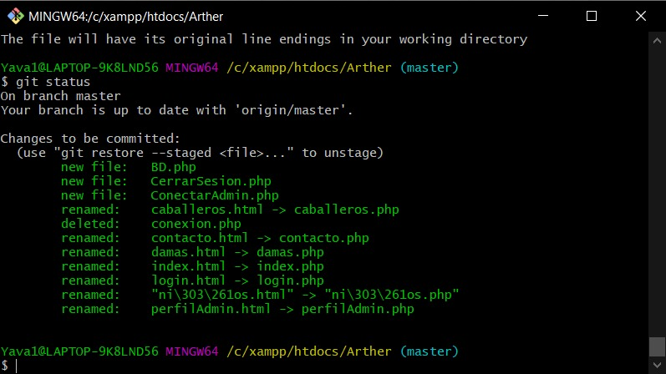

Ilustración 2

Se agrego la sesión modificada del Administrador en el sistema, pero antes se cambió el nombre de la clase Administrador, además del cambio de nombre de los archivos HTML a php en Git:

Ilustración 3

Se verifico el estado del repositorio para visualizar los cambios añadidos en Git, además se hizo push al máster para actualizar 13 objetos del sistema;

Ilustración 4

Se verifico el estado del repositorio para visualizar los cambios que se realizaron en el Commit de Git:

Ilustración 5

Se inicio sesión de los registros, modificaciones y eliminaciones de los registros para hacer uso de la Base de datos con la Interfaz Activa del sistema en Git:

Ilustración 6

Se realizo el push en el máster en 12 objectos del sistema en Git:

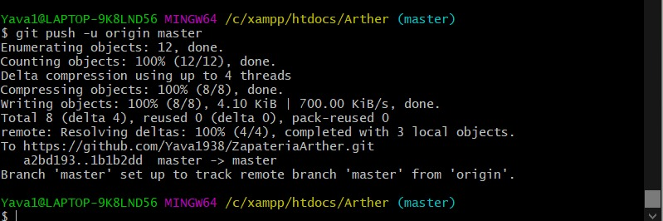

Ilustración 7

Se agregaron a Git, las actualizaciones del apartado Caballero, Contacto, Damas, Login, Niños, PerfilAdmin, Producto en el repositorio:

Ilustración 8

Se verifico el estado de los cambios realizados en el Commit en Git:

Ilustración 9

Se añadió en el siguiente Commit el Generador de reportes del sistema en Git, en este Commit se encuentra el Generador de Reportes, actualización del perfil, Descuentos y algunos detalles más:

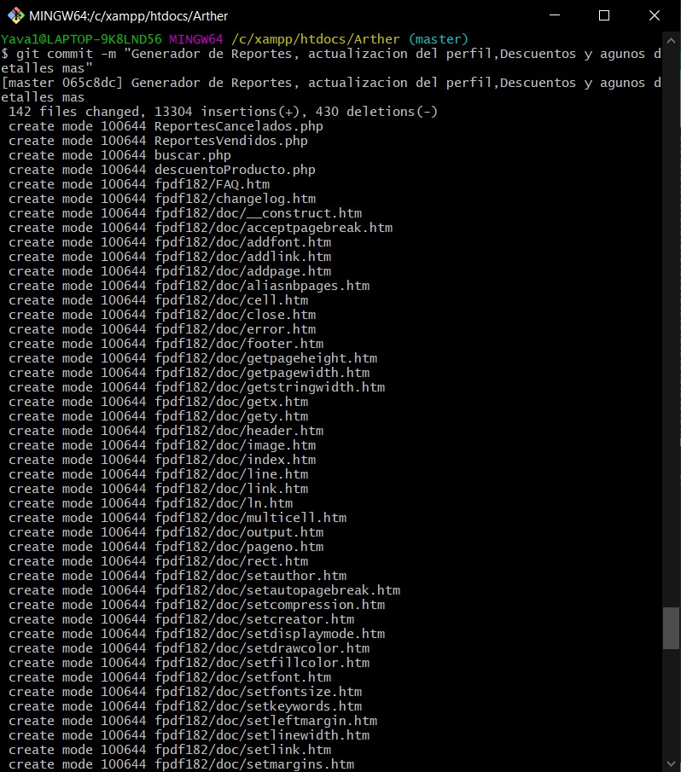

Ilustración 10

Se realizo el push del sistema en Git:

Ilustración 11